 | РЕГИОНАЛЬНОЕ СОДРУЖЕСТВО В ОБЛАСТИ СВЯЗИ
 | Комиссия по регулированию использования радиочастотного спектра и спутниковых орбит | Приложение ____  к Решению № ______.
Приложение 7
к Протоколу 8-го заседания РГ РЧС,
12-14 сентября 2016г.,
г. Минск, Республика Беларусь

Рабочий документ к

Отчету

О радиочастотных аспектах приложений Интернета вещей (IoT)

Город, Дата.

КРАТКОЕ СОДЕРЖАНИЕ

1 ВВЕДЕНИЕ

1.1 Общие сведения и описание IoT
В последние годы в области ИКТ образовалось новое направление развития технологий, получившие название Интернета Вещей или IoT (Internet of Thimgs). Рекомендация МСЭ-Т Y.2060 «Обзор интернета вещей» (06/2012) определяет «интернет вещей» (Internet of things (IoT)) следующим образом:
«Глобальная инфраструктура для информационного общества, которая обеспечивает возможность предоставления более сложных услуг путем соединения друг с другом (физических и виртуальных) вещей на основе существующих и развивающихся функционально совместимых информационно-коммуникационных технологий.
Благодаря задействованию возможностей идентификации, сбора, обработки и передачи данных, в интернете вещей обеспечивается наиболее эффективное использование вещей для предоставления услуг для всех типов приложений при одновременном выполнении требований безопасности и неприкосновенности частной жизни.
В широком смысле интернет вещей можно воспринимать как концепцию, имеющую технологические и социальные последствия».
С появлением и ростом количества подключенных к сети устройств, внедрением облачных сервисов и бизнес-приложений стало возможным объединять в единую коммуникационную сеть оборудование, информационные системы и системы управления. Внедрение сетевого взаимодействия между машинами, оборудованием, зданиями и информационными системами, возможность осуществлять мониторинг и анализ окружающей среды, процесса производства и собственного состояния в режиме реального времени, передача функции управления и принятия решений интеллектуальным системам приводят к новым возможностям технологического развития, выходящего далеко за пределы отрасли ИКТ.
Существуют различные виды интерпретация архитектуры IoT. Так, Рекомендация МСЭ-Т Y.2060 предлагает четырх уровневую модель IoT показанную на рис.1.1. Из нее очевидно, что роль телекоммуникационной составляющей и радиочастотного спектра сосредоточен на уровне сети.
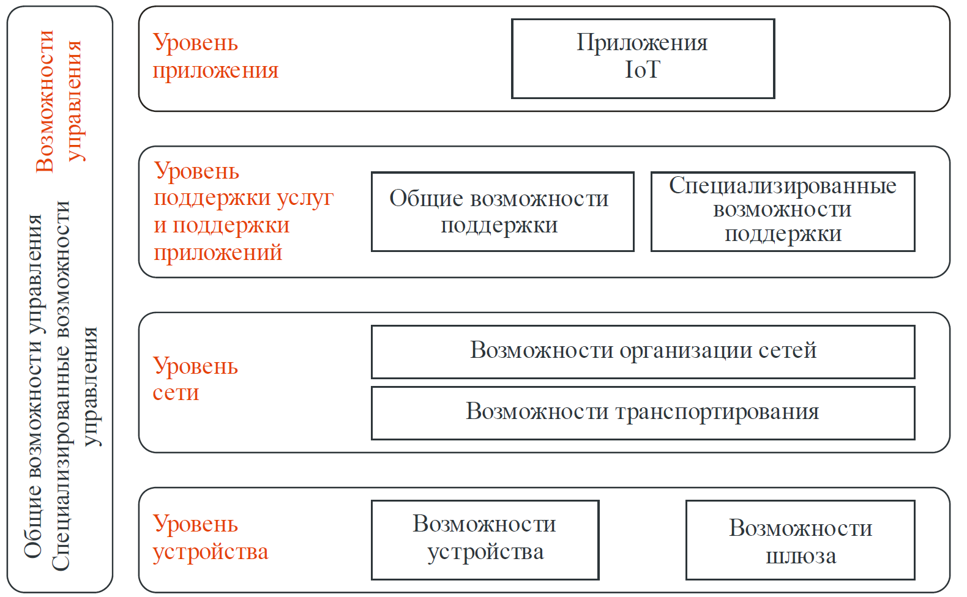

Рисунок 1.1 – Архитектура Интернета вещей согласно Рекомендации МСЭ-Т Y.2060

Еще одна из наиболее общих интерпретаций архитектуры IoT разработана IoT World Forum (IWF) и показана на рисунке 1.2. Ключевым в данной архитектуре является разбиение на еще большее число обособленных уровней, в рамках которых возможно определение обособленных технологий и стандартов, и между которыми требуется формализация взаимодействия.
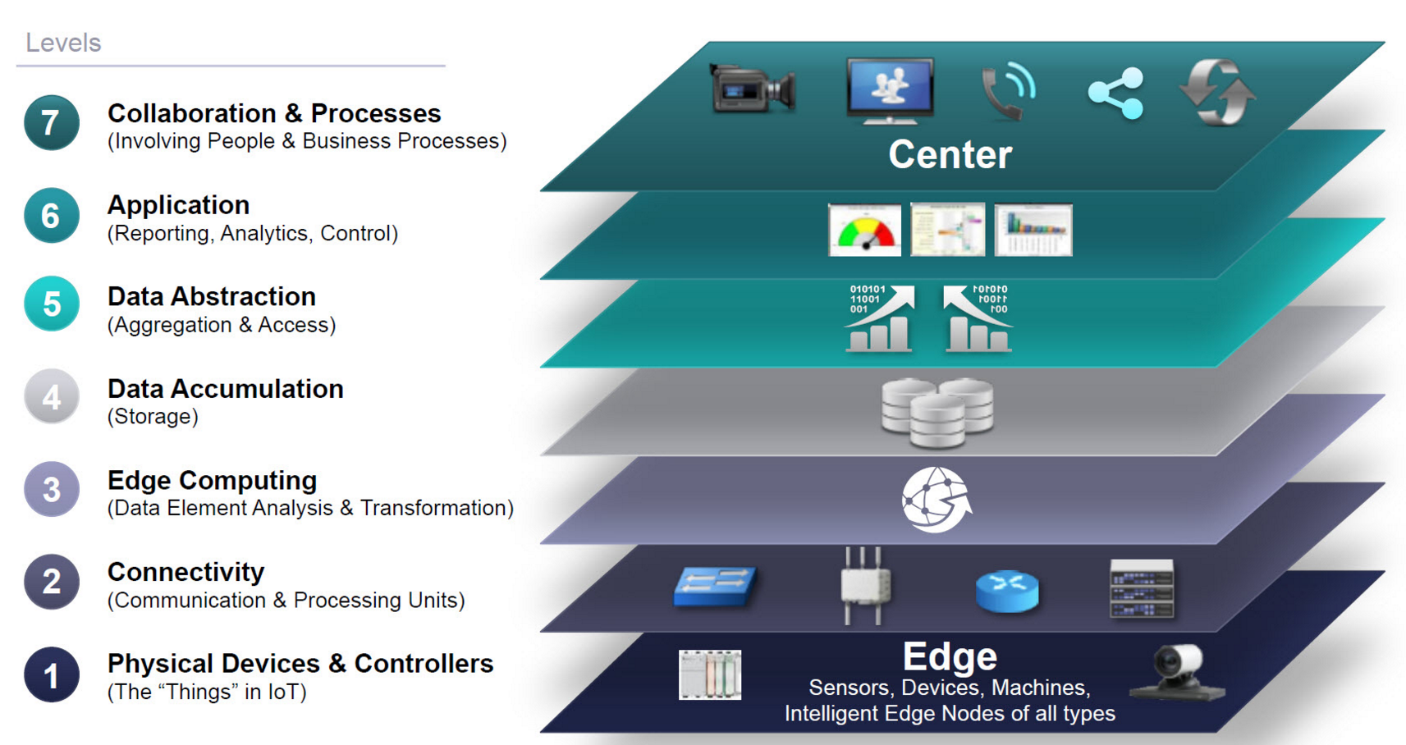
Рисунок 1.2 – Общая архитектура IoT в рамках IoT World Forum

Уровень 1 образуют физические устройства и контроллеры, которые могут управлять несколькими устройствами. Уровень 1 модели IWF примерно соответствует уровню устройства в модели МСЭ-Т (рис. 4). Как и в модели МСЭ-Т, элементы на этом уровне — не физические вещи как таковые, а устройства, взаимодействующие с физическими вещами, такие как сенсорные и исполнительные устройства. Среди прочих возможностей эти устройства могут уметь осуществлять аналого-цифровое и цифро-аналоговое преобразование, генерацию данных, а также поддерживать дистанционный опрос и/или дистанционное управление.
Уровень 2 модели IWF примерно соответствует уровню сети в модели МСЭ-Т. Основное отличие в том, что модель IWF относит шлюзы к уровню 2, в то время как в модели МСЭ-Т они относятся к уровню 1. Поскольку шлюз является сетевым устройством и устройством связи, отнесение его к уровню 2 по мнению IWF имеет больше смысла.
Необходимость в 3-ем уровне возникает, т.к. во многих внедряемых системах IoT распределенная сеть датчиков может генерировать большие объемы данных. Например, офшорные нефтяные месторождения и нефтеперерабатывающие заводы могут генерировать до терабайта данных ежедневно. Самолет может генерировать несколько терабайт данных в час. Вместо того, чтобы хранить все эти данные постоянно (или хотя бы долгое время) в централизованном хранилище, доступном для приложений IoT, часто более целесообразно выполнять как можно большую часть обработки данных как можно ближе к датчикам. Поэтому задачей уровня периферийных вычислений (edge computing level) является преобразование сетевых потоков данных в информацию, пригодную для хранения и более высокоуровневой обработки. Элементы обработки на этом уровне могут иметь дело с большими объемами данных и выполнять операции преобразования данных, в результате которых хранить приходится уже гораздо меньший объем.
На уровне 4, уровне накопления данных, данные, поступившие с различных устройств, профильтрованные и обработанные уровнем периферийных вычислений, помещаются в хранилище, где будут доступны для более высоких уровней.
Уровень накопления данных впитывает большое количество данных и помещает их в хранилище, практически не приспосабливая к потребностям конкретных приложений или групп приложений. С уровня периферийных вычислений в хранилище может поступать множество разных видов данных в разных форматах и от разнородных обработчиков. Уровень 5, уровень абстракции данных, может агрегировать и форматировать такие данные способами, которые делают доступ приложений более управляемым и эффективным.
Уровень 6, уровень приложений, содержит приложения любого типа, использующие данные IoT на входе или управляющие IoT-устройствами. Как правило, приложения взаимодействуют с уровнем 5 и с сохраненными данными, поэтому им необязательно функционировать на скоростях сети. При этом предполагается также предусмотреть упрощенный режим работы, который позволит приложениям миновать промежуточные уровни и напрямую взаимодействовать с уровнем 3 или даже уровнем 2. Модель IWF не определяет приложения по всей строгости, считая этот аспект выходящим за рамки дискуссии о модели IWT.
Уровень 7, уровень взаимодействия и процесса появился в результате признания того, что IoT будет полезен лишь тогда, когда с ним смогут взаимодействовать люди. Этот уровень может включать несколько приложений и обмен данными и/или управляющей информацией по Интернету или корпоративной сети.

1.2 Важность вопросов радиочастотного обеспечения IoT
Данный отчет посвящен радиочастотным аспектах приложений IoT. По этой причине основной уровень, который рассматривается в данном отчете является сетевой уровень или уровень соединения, для которого существуют разнообразные стандарты радиосвязи в различных службах и в рамках устройств малого радиуса действия. Тем не менее, развитие сетей радиосвязи в интересах IoT необходимо рассматривать в контексте общей архитектуры IoT, а также в контексте конкретных отраслей промышленности и народного хозяйства, в рамках которых происходит автоматизация процессов за счет внедрения технологий IoT. При этом отсутствие радиочастотного спектра для IoT и соответственно сетевого уровня ставит вопрос о реализуемости всей архитектуры IoT.
Очень часто сетевой уровень IoT ассоциируют с термином межмашинного взаимодействия M2M (Machine-to-Machine) или в ряде случаев MTC(Machine type communications). Термин М2М/MTC относится в первую очередь к технической или телекоммуникационной основе более общего термина IoT и в меньшей степени затрагивает информационные технологии. В рамках данного отчета термины IoT, M2M и MTC используются как взаимозаменяемые, т.к. вопросы радиочастотного обеспечения сетевого уровня являются общими для данных терминов.
Вопрос радиочастотного обеспечения сетей и систем IoT рассматривается в самом общем виде в рамках Резолюции 66 МСЭ-R «Исследования, касающиеся беспроводных систем и приложений для развития интернета вещей», принятая на АР-15. Резолюция носит общий характер и отмечает следующие аспекты радиочастотного обеспечения сетей и устройств IoT:
- что соответствующие организации по разработке стандартов разработали стандарты, специально относящиеся к M2M и другим технологиям, лежащим в основе применений IoT;
- что многие администрации, разработчики оборудования и органы по стандартизации рассматривают возможность использования беспроводных технологий для IoT в различных полосах частот;
- что поскольку применения IoT создаются и эксплуатируются на существующих и развивающихся платформах, или взаимодействуют с ними, осуществляемая и развивающаяся деятельность МСЭ-R по определению поддерживает IoT;
- что интернет вещей является концепцией, охватывающей различные платформы, применения и технологии, которые реализуются и будут внедряться в рамках ряда служб радиосвязи;
- что внедрение IoT в настоящее время не требует специальных регламентарных положений в Регламенте радиосвязи.

Несмотря на последний постулат об отсутствии необходимости специальных регламентных положений в Регламенте радиосвязи, уже на самой ВКР-15 было высказано мнение о необходимости исследования вопроса гармонизации радиочастотного спектра на уровне МСЭ с целью упрощения и удешевления радиомодулей для массового внедрения устройств IoT. По результатам ВКР-15 в рамках повестки дня ВКР-19 был сформулирован Вопрос 9.1.8 пункта 9.1 по инфраструктура узкополосной и широкополосной межмашинной связи. В соответствии с Резолюции 958 (ВКР-15) Вопрос 9.1.8 включает в себя проведение исследований по техническим и эксплуатационным аспектам сетей и систем радиосвязи, а также потребностей в спектре, включая возможное согласованное использование спектра в целях оказания поддержки созданию инфраструктуры узкополосной и широкополосной межмашинной связи, с целью разработки Рекомендаций, Отчетов и/или Справочников, в зависимости от случая, и принять надлежащие меры в рамках сферы деятельности Сектора радиосвязи МСЭ.
Данный Вопрос повестки дня ВКР-19 был передан для проработки в РГ 5D, ответственную в МСЭ-R за сети сотовой связи IMT. При этом по данному вопросу также участвующими являются РГ 1B и РГ 5А, которые являются ответственными за устройства малого радиуса действия и другие применения подвижной службы, которые также могут быть рассмотрены в рамках Вопроса 9.1.8 пункта 9.1 повестки дня ВКР-19. Помимо этого, в повестку дня ВКР-19 также входят вопросы интеллектуальных транспортных систем, для которых исследуется возможность гармонизации использования радиочастотного спектра, и которые также являются составляющей IoT.
В рамках данного отчета радиочастотные аспекты приложений IoT рассматриваются в более широком понимании и без привязки к вопросам ВКР-19. Тем не менее, именно сетям подвижной связи и устройстваv малого радиуса действия уделяется особенное внимание, т.к. ожидается, что именно данные сегменты будут наиболее распространенными способами подключения устройств IoT. При этом рассматриваемые в отчете вопросы гармонизации использования РЧС для устройств IoT могут решаться как на национальном уровне, так и на международном уровне в рамках МСЭ.

2 развитиЕ беспроводных сетей для IOT

2.1 Классификация беспроводных сетей для IoT
Как уже отмечалось выше, для обеспечения подключения устройств IoT могут использоваться различные службы радиосвязи и применения. Тем не менее, подавляющее большинство беспроводных сетей для сетей IoT можно классифицировать в рамках шести крупных сегментов, показанных на рис.2.1.
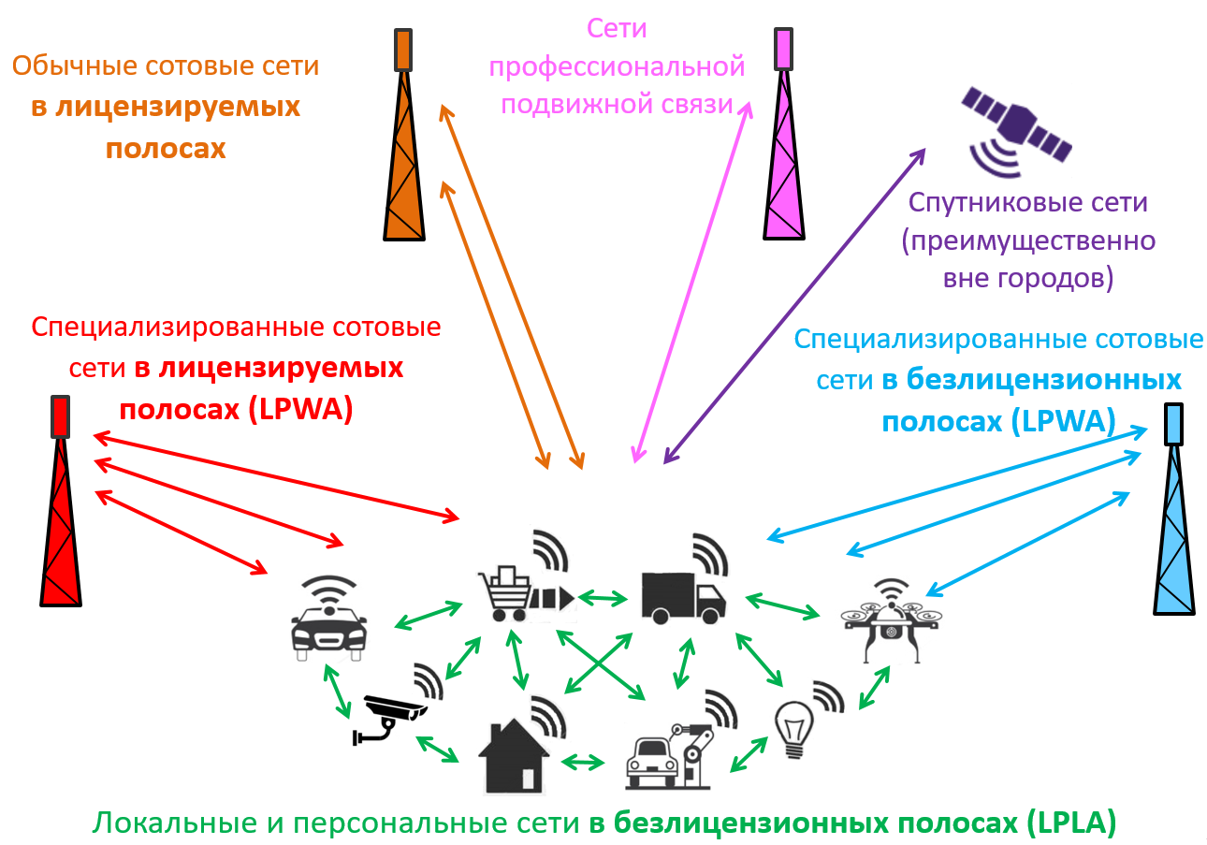

Рисунок 2.1 – Классификация основных беспроводных технология для IoT

Данная классификация выделяет следующие сегменты беспроводных технологий:
- Традиционные сотовые сети – доминирующие в настоящее время модули сотовой связи на основе GSM/EDGE и других стандартов сотовой связи поколения 2G, а также применения на основе обычных модемов UMTS и LTE без каких-либо специальных доработок для IoT;
- Локальные и персональные сети, как правило, в безлицензионных полосах радиочастот или LPLA (Low Power Local-Area Networks). В качестве примера можно упомянуть устройства малого радиуса различных стандартов, например, таких как ZigBee и Bluetooth. Устройства данной категории не имеют прямого подключения к сетям передачи данных, но могут использовать различные шлюзы для расширения своего охвата. Так, гибридные решения типа mesh-сетей (сети с ячеистой топологией) с сотовым шлюзом тоже относятся к рассматриваемой категории LPLA;
- LPWA (Low Power Wide Area Networks) – устройства мобильного широкополосного доступа и новые специализированные интерфейсы для сетей M2M широкого охвата. Помимо специализированных интерфейсов сетей сотовой подвижной связи в данную категорию также входят применения, реализуемые в нелицензируемых полосах частот, т.е. относящиеся к устройствам малого радиуса действия, но спроектированные для широкого охвата территории. К таким стандартам относятся такие стандарты как LoRa, Weightless и Sigfox;
- технологические сети на основе стандартов профессиональной подвижной связи, таких как TETRA или DMR являются нишевым, но тем не менее значимым сегментов сетей M2M или IoT. В частности, высокая надежность сетей таких стандартов и малая задержка оказываются очень востребованными при автоматизации опасных и/или технологически сложных производств, таких как химическая промышленность или нефтедобыча;
- спутниковые применения M2M и IoT уже развиваются достаточно давно. Данные системы являются незаменимыми в логистике, где требуется отслеживание перемещения грузов на большие расстояния, в том числе в тех районах, где отсутствуют наземные сети связи.

[Включить пояснения об особенностях беспроводных технологий для IoT по сравнению с традиционными сетями беспроводной связи]
Большинство из вышеперечисленных категорий носит универсальный характер, т.е. одни и те же радиоинтерфейсы могут быть использованы для решения задачи подключения устройств в различных сегментах M2M и IoT. Однако в ряде случаев может существовать необходимость специальных требований для отдельных отраслей, что может повлечь за собой разработку новых радиоинтерфейсов. Для понимания всеобъемлющего характера применений IoT на рис.2.2 дана одна из возможных классификаций устройств M2M/IoT по версии Machine Intelligence Research Institute.
На данный момент развитие IoT показвает, что особые требования к беспроводным технологиям могут возникнуть в случае наличия повышенных требований к надежности или задержке в канале радиосвязи. Пока единственным сегментом, который в явном виде потребовал отдельных радиоинтерфейсов, является интеллектуальный транспорт, где для безопасности движения требуются специальные радиотехнологии. Еще одним сегментом может стать промышленность, а именно автоматизация производств, где также может потребоваться очень малая задержка. Данные типы радиоинтерфейсов укладываются в вышеописанную классификацию беспроводных технологий, как правило, в сегмент LPLA в силу необходимости локальной обработки для достижения задержки в единицы мс. Однако не исключено, что в будущем данные радиоинтерфейсы будут рассматриваться в качестве отдельной категории и требовать отдельного подхода в радиочастотном обеспечении.

2.2 Прогнозы развития беспроводных сетей для IoT
Существует большое количество прогнозов по развитию сетей IoT, которые по своей природе в подавляющем большинстве строятся на беспроводных технологий. первоначальные прогнозы развития IoT были достаточно амбициозными с точки зрения числа подключенных устройств (20 млрд. и более к 2020 году), однако фрагментация стандартов на всех уровнях модели IWF на ранних этапах внедрения IoT, а также инерционность традиционных отраслей экономики, несколько замедлили темпы внедрения. По этой причине существуют и альтернативные прогнозы с меньшим числом устройств.
На рис.2.3 представлен прогноз компании Strategy Analytics от 2014 года, который разделение рынка устройств на три категории: сотовые M2M, локальные сети малой мощности (LPLA), обширные сети малой мощности (LPWA). Для класса LPWA на рис. 2.4 приведены оценки Strategy Analytics по количеству соединений по различным географическим регионам.

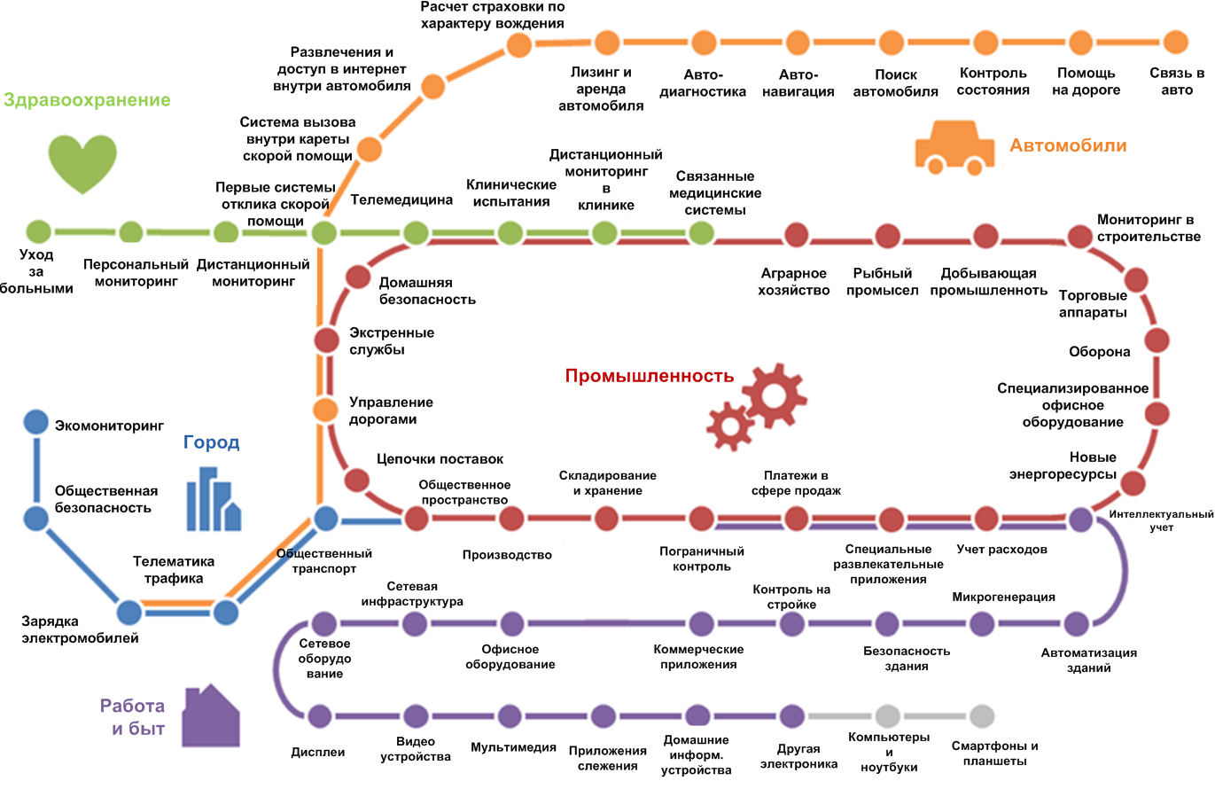
Рисунок 2.2 - Классификация рынка M2M и IoT устройств по типам применений

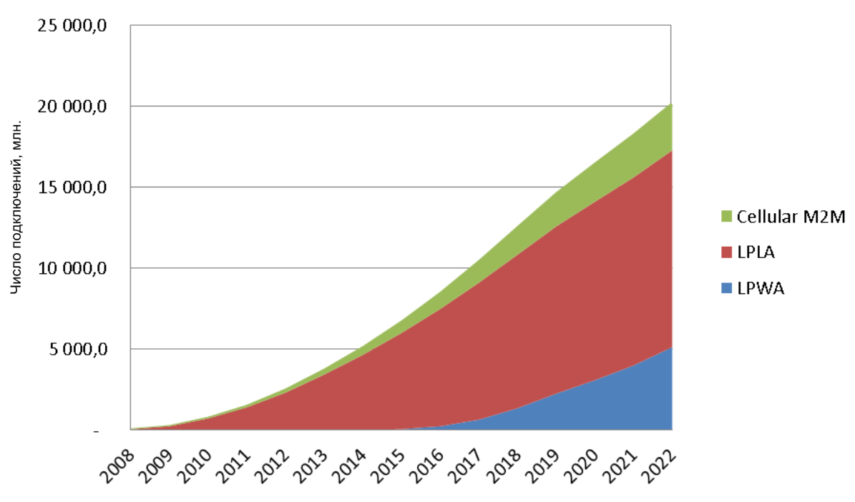
Рисунок 2.3 - Прогноз числа подключений устройств M2M по категориям

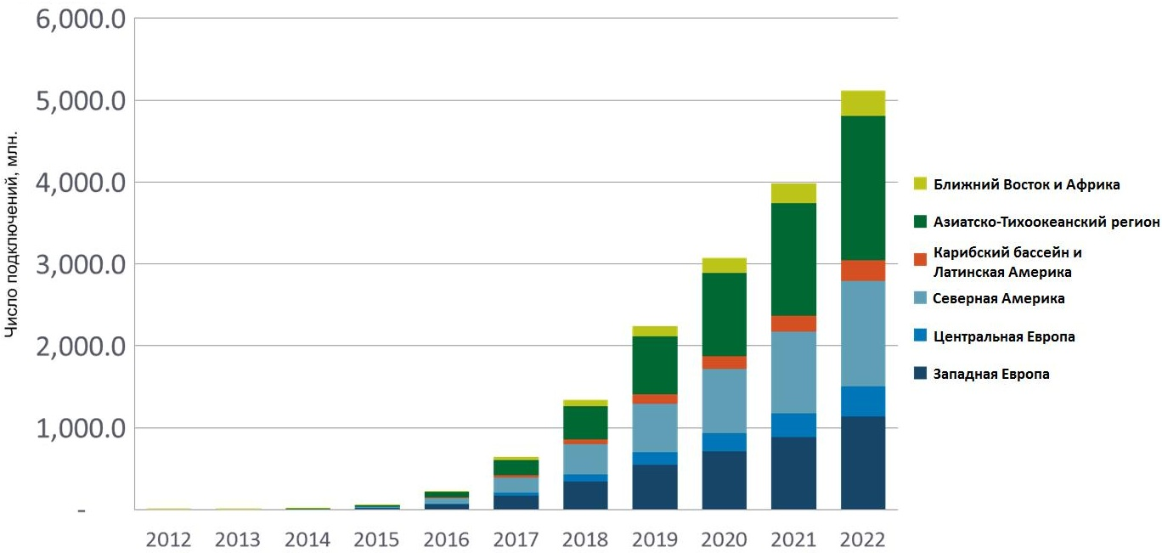
Рисунок 2.4 - Прогноз числа подключений устройств M2M по регионам

Более поздние прогнозы несколько понизили скорость и объемы рынка IoT, которые тем не менее остаются значительными. Так на рисунке 2.5 показан прогноз компании Ericsson на конец 2015 года. Данный прогноз интересен разбиением подключенных устройств по своим типам. В частности, показаны подключения M2M по типу сети, а также выделены подключения устройств малого радиуса действия в потребительской электронике.

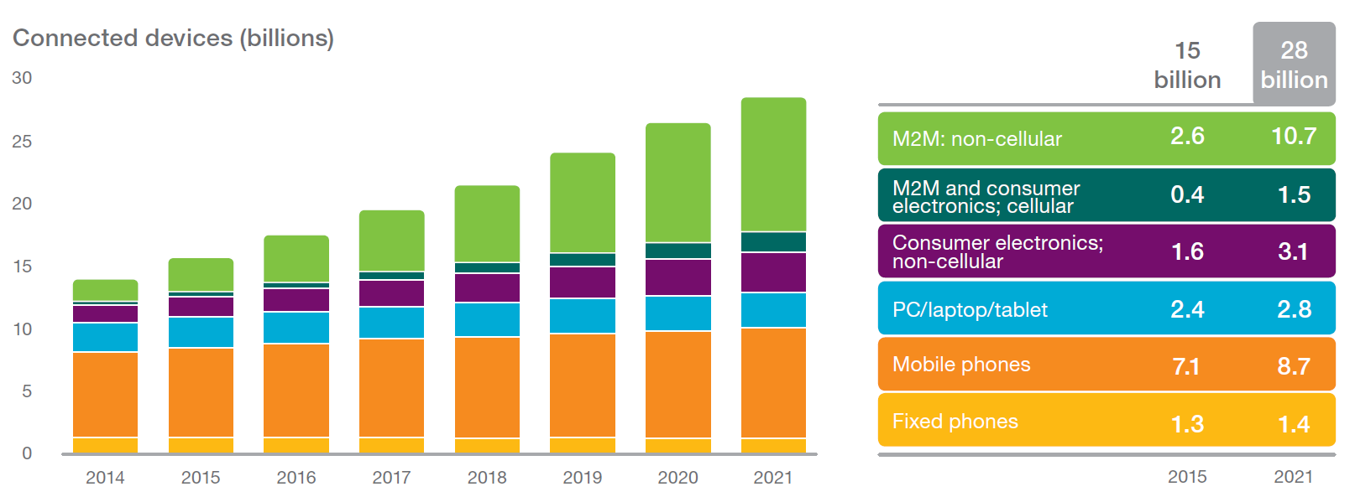
Рисунок 2.5 – Прогноз компании Ericsson по росту числу подключенных устройств в 2015 г.

Данный прогноз был обновлен компанией Ericsson в конце 2016 года. При этом была изменена классификация устройств. Так, были выделены категория устройств малого радиуса действия (аналогично LPLA) и сети с широким охватом на сотовых и других стандартах (аналогично LPWA). Данный прогноз воспроизведен на рисунке 2.6. При этом стоит отметить расширение числа подключенных устройств за счет включения в статистику всех подключенных напрямую или через какой-то шлюз устройств малого радиуса действия.

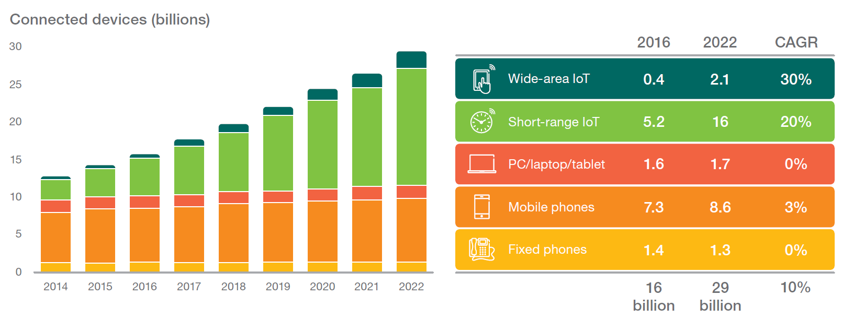

Рисунок 2.5 – Прогноз компании Ericsson по росту числу подключенных устройств в 2016 г.

Как уже было показано на рис.2.2, помимо способа подключения устройства IoT могут относится к различным отраслям экономики. Существует большое количество прогнозов и по росту устройств IoT в каждом из сегментов. Один из примеров таких прогнозов показан на рис.2.7. Прогноз был сделан компанией Gartner в 2014 году, но остается актуальным спустя несколько лет. Из прогноза видно, что ЖКХ, транспорт и промышленность прогнозируются в качестве крупнейших потребителей. Сельское хозяйство и госсектор чуть позже также станут активными потребителями технологий IoT.

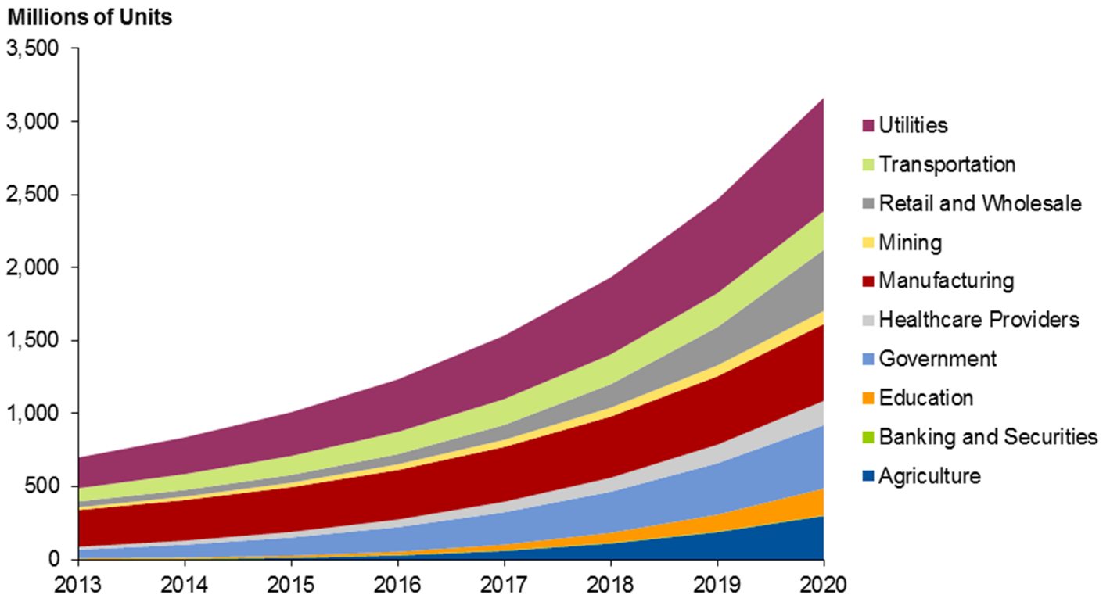

Рисунок 2.7 – Прогноз роста числа IoT по отраслям Gartner, 2014 год

По мнению многих экспертов большинство прогнозов по IoT произведено на основе достаточно завышенных ожиданий по росту числа устройств. Тем не менее, сегмент IoT признается в качестве одного из ключевых направлений развития всей отрасли ИКТ и растет темпами, значительно превышающими другие сегменты данной отрасли. При этом этот сегмент в значительной степени влияет на развитие других отраслей экономики, примеры чего более подробно рассмотрены в следующем подразделе.

2.3 Подходы к использованию беспроводных сетей IoT в различных отраслях
[Иллюстративные примеры использования беспроводных технологий IoT в различных отраслях без привязки к конкретным проектам]

2.4 Опыт стран РСС по внедрению беспроводных сетей IoT в различных отраслях
[Данные по реализуемым или реализованным проектам использования беспроводных сетей IoT в различных отраслях в странах РСС]

3 АНАЛИЗ беспроводных ТЕХНОЛОГИй для IOT

3.1 Анализ беспроводных технологий в рамках устройств малого радиуса действия
В настоящее время в интересах IoT/M2M-коммуникаций может быть использован широкий спектр технологий и соответствующих им полос частот. В зависимости от характера M2M-приложений и пользовательских предпочтений эти технологии и полосы частот могут существенно отличаться. Технологии могут варьироваться от унифицированных на международном уровне устройств малого радиуса действия до стандартов связи с широким охватом, нацеленных на более специфические задачи IoT/M2M коммуникаций, имеющих дальность в единицы и даже десятки км, несмотря на принадлежность к SRD. В последние годы все больше проявляется инициатива по разработке стандартов, которые в частности направлены на узкополосное межмашинное взаимодействие (M2M) с упором на низкое энергопотребление. В части устройств малого радиуса действия в последующих подразделах представлена информация по их использованию в рамках европейского региона и значительного числа стран Район 1 за его пределами.
Системы М2М делятся на две категории, а именно, на системы ограниченного охваиа (как правило, это системы, работающие в безлицензионных полосах частот) и на системы с большой площадью покрытия (в настоящее время в основном это существующие сотовые сети, но недавно появился ряд новых специфических технологий для большой площади покрытия). Многие решения могут включать в себя более одной технологии, например, системы малого радиуса действия могут использоваться для сбора данных, а передача этих данных на центральный сервер осуществляется посредством систем с большой площадью покрытия. Две эти категории в рамках устройств малого радиуса действия будут рассмотрены далее по отдельности. Технологии с широким охватом на базе систем мобильного широкполосного доступа IMT при этом рассмотрены отдельно в разделе 3.2.
При этом важно ответить, что перечень технологий в данном документе не является исчерпывающим, т.к. существует и появляется большое количество проприетарных стандартов и технологий. Задача нижеследующего обзора проиллюстрировать многообразие технических подходов к подключению устройств IoT, которые необходимо учитывать при рассмотрении вопросов радиочастотного обеспечения беспроводных сетей для IoT.

3.1.1 Технологии для М2М с ограниченным охватом (LPLA)
На сегодняшний день существует ряд устоявшихся технологий малой мощности, которые могут быть использованы для целей M2M коммуникаций, такие как Bluetooth, RFID, Wi-Fi, ZigBee, беспроводные сигнализации и др. Ниже приведено их краткое описание и предполагаемая роль в общей инфраструктуре M2M.
Оборудование стандарта Bluetooth
Стандарт Bluetooth был разработан в 1990-х годах для подключения к мобильным телефонам периферийных радиоустройств, таких как беспроводные гарнитуры и др. Данный стандарт претерпел значительные изменения и к настоящему времени одна из последних его версий (версия 4.0) включает в себя режим пониженного энергопотребления. Значительное снижение энергопотребления достигается за счет уменьшения количества времени, которое оборудование затрачивает на передачу (рабочий цикл). Эти особенности позволяют использовать современные чипы Bluetooth в интересах M2M коммуникаций, где длительное время автономной работы устройства является очень важным. В качестве сравнения приводятся сведения о том, что оборудование Bluetooth с низким энергопотреблением способно передавать данные в 50 раз быстрее оригинального оборудования Bluetooth, и при этом потреблять в 10-20 раз меньше электроэнергии. М2М приложения на основе технологии Bluetooth могут быть использованы в качестве различных беспроводных датчиков, в автоматизации производства, в сфере спорта, фитнеса, медицины и здравоохранения. На данный момент уже была представлена спецификация следующей версии стандарта Bluetooth (версия 4.1), которая может похвастаться рядом улучшений, касающихся совместной работы оборудования Bluetooth и мобильной связи четвёртого поколения стандарта LTE.
Bluetooth работает в нелицензируемом диапазоне 2400-2483.5 МГц, определенном для использования промышленными, медицинскими и научными высокочастотными устройствами. В данном стандарте используется метод расширения спектра со скачкообразной перестройки несущей частоты (FHSS). В версии Bluetooth с низким энергопотреблением ширина канала составляет 2 МГц по сравнению с оригинальным Bluetooth, в котором ширина канала составляет 1 МГц. Нашедший за последние годы широкое распространение стандарт Bluetooth становится идеальным для различных потребительских приложений за счет реализованных в его последних версиях методов снижения интерференции с сосуществующим оборудованием Wi-Fi, работающим в том же частотном диапазоне. Эти методы снижения интерференции включают в себя временное разделение сигналов Bluetooth и Wi-Fi, которые могут излучаться одним и тем же устройством (например, смартфоном) и режим адаптивного скачкообразного перестроения несущей частоты (AFH), при котором радиомодуль Bluetooth заранее сканирует частотный диапазон своей работы и в соответствии с занятостью его участков адаптирует алгоритм скачкообразного перестроения несущей частоты. Тем не менее, нельзя забывать о том, что высокий уровень занятости диапазона 2,4 ГГц в некоторых общественных местах (где все Wi-Fi каналы активно используются) может стать проблемой для работы важных приложений M2M, требующих высокой надежности своего подключения.
Устройства малого радиуса действия общего применения
Устройства малого радиуса действия могут быть использованы для различных некритичных приложений M2M в различных потребительских устройствах, таких как фитнес-мониторы или домашние метеостанции. Частотный ресурс для таких SRD устройств определился исторически достаточно давно и располагается в диапазонах
434 МГц и 868 МГц, хотя в последнее время также осваиваются новые полосы частот 870-876 МГц и 915-921 МГц. Диапазон частот 434 МГц давно является гармонизированным на международном уровне и не подпадает под ограничения рабочего цикла, которые действуют для диапазона частот 868 МГц и новых полос частот, предложенных в рамках CEPT. Этим объясняется значительная загруженность диапазона 434 МГц, которая проявляется в последнее время.
Медицинские устройства
Медицинские системы связи имплантатов (MICS) работают в полосе частот
402-405 МГц и используются для целей мониторинга сердечной деятельности пациентов. Излучения от других устройств в данной полосе частот лицензируюстя на национальном уровне, что позволяет медицинским устройствам работать на очень низких уровнях мощности. Как правило, медицинские устройства постоянно пребывают в спящем режиме и активируются нажатием сигнала пробуждения, только после появления которого медицинские имплантаты начинают передавать информацию о состоянии пациента. За счет такого принципа обеспечивается бесперебойная работа MICS в течение 5 - 10 лет.
Оборудование радиочастотной идентификации (RFID)
Технология радиочастотной идентификации (RFID) широко используется в таких отраслях как транспорт и промышленность. Например, технология RFID может быть использована для отслеживания и определения местоположения морских контейнеров, авиационных грузов, транспортных средств, для отслеживания различных товаров в рамках предприятий или для инвентаризации складов. Также она может быть использована в автомобильной промышленности для отслеживания готовых позиций в цепочке поставок запчастей и для отслеживания конкретных деталей по отдельности в процессе производства. Задачи, решаемые системами RFID, могут существенно отличаться. Поэтому модули RFID варьируются по мощности передатчика и, соответственно, по используемому частотному диапазону. RFID-устройства работают более чем в четырех принципиально разных частотных диапазонах, а именно:
•Диапазон НЧ. Обычно это полоса частот 125-134 кГц. Данный тип RFID устройств функционирует на очень малом расстоянии (несколько см.) и с низкой скоростью передачи данных, что в основном удобно для автомобильных иммобилайзеров и идентификации животных, и реже для контактных карт контроля прохода на контрольно-пропускных пунктах (пропуска для персонала).
•Диапазон ВЧ. RFID устройства, работающие с центральной частотой 13,56 МГц, с дальностью действия до 1,5 м, обладающие средней и высокой скоростью передачи данных. Данный тип RFID широко используется для смарт-меток и смарт-карт в радиосвязи ближнего поля (технология NFC).
•Диапазон УВЧ. Обычно это полоса частот 865-868 МГц, которая обеспечивает оборудованию RFID данной категории дальность связи до нескольких метров и более, а также высокую скорость передачи данных. На бытовом уровне это позволяет считывать сотни радиочастотных RFID меток одновременно. В настоящее время это самый динамично развивающийся тип RFID.
•Диапазон СВЧ. Диапазоны частот 2,4 ГГц и 5 ГГц, которые на международном уровне определены для нелицензируемого использования промышленными, медицинскими и научными высокочастотными устройствами. Данный вид RFID в основном предназначен для обмена информацией между активными радиочастотными метками в реальном времени (например, определение местоположения или сбор оплаты проезда по платной автомагистрали).
Следует отметить, что в диапазонах НЧ и ВЧ используются только пассивные радиочастотные метки, в то время как в диапазонах УВЧ и СВЧ возможно использование как активных, так и пассивных меток.
Устройства для слежения и сбора данных
Эта категория SRD устройств охватывает широкий спектр технологий, используемых для отслеживания имущества или персонала, либо для мониторинга оборудования и различных процессов. Специально для данной категории в Европе недавно была выделена полоса частот 870-875,6 МГц с мощностью излучения не более 500 мВт, шириной канала не более 200 кГц и рабочим циклом устройства до 2,5%. Устройства данной категории должны быть оснащены механизмом адаптации выходной мощности до уровня 5 мВт и, если потребуется, ниже.
Устройства для целей телематики транспорта и дорожного движения (RТТТ)
Этой категории устройств соответствуют как интерфейсы связи между различными видами транспорта (корабли, автомобили и т.д.) так и интерфейсы связи между транспортными средствами и фиксированными объектами (например, связь автомобиль-инфраструктура). Частотное распределение для таких применений сложилось уже достаточно давно в полосе частот 5795-5815 МГц, но не нашло глобального внедрения. В последнее время в Европе для систем RТТТ определили новую полосу частот 870-875,8 МГц. Мощность в ней ограничена до 500 мВт для связи непосредственно между транспортными средствами и до 100 мВт для связи внутри транспортного средства. Рабочий цикл и ширина канала ограничены величинами 0,1% и 500 кГц соответственно. Устройства данной категории должны быть оснащены механизмом адаптации выходной мощности до уровня 5 мВт и, если потребуется, ниже. В диапазоне частот 5,8 ГГц возможно использовать оборудование с выходной мощностью до 8 Вт, хотя польза от такого высокого уровня мощности нивелируется за счет особенностей распространения радиоволн на этих частотах.
Беспроводные сигнализации
Оборудование беспроводных сигнализаций насчитывает множество различных стандартов, в основном работающих в полосе частот 868-870 МГц. Существует три основных типа сигнализаций, а именно: пожарные, охранные и сигнализации экстренного оповещения. Большинство из типов сигнализаций основаны на гармонизированном стандарте ETSI EN 300 220.
Оборудование Wi-Fi
Wi-Fi является технологией беспроводной широкополосной передачи данных на основе стандартов группы IEEE 802.11. Основные и самые популярные М2М-решения, связанные с передачей видео или другого мультимедийного контента, в настоящее время функционируют при помощи Wi-Fi в диапазонах частот 2,4 ГГц и 5 ГГц. Особый интерес для M2M коммуникаций представляет недавно инициированный стандарт 802.11ah, который нацелен на то, чтобы предложить эффективность и масштабируемость для новых решений M2M, не требующих высокой пропускной способности. Новый стандарт предназначен для работы в диапазоне частот ниже 1 ГГц и будет поддерживать более узкие величины ширины канала (1 и 2 МГц), что положительно скажется на энергоэффективности оборудования, а в конечном счете и на его стоимости. Стандарт также оптимизирован для возможности масштабирования его оборудования. На данный момент ожидается, что стандарт 802.11ah будет стандартизован в IEEE и будет работать в полосе частот 863-868 МГц, включающей в себя либо пять каналов по 1 МГц шириной, либо два канала по 2 МГц шириной.
Оборудование стандарта ZigBee
Стандарт ZigBee был разработан более десяти лет назад для удовлетворения потребности в коммуникации между недорогими и маломощными беспроводными датчиками и сетями управления в различных секторах рынка. Стандарт был утвержден Альянсом ZigBee, который на данный момент насчитывает более 400 членов. Стандарт ZigBee имеет ряд определенных отраслевых разновидностей, в том числе для автоматизации зданий, для медицинского обслуживания, для домашней автоматизации и розничных услуг. Стандарт ZigBee Pro оптимизирован для низкого энергопотребления и поддержки крупных сетей с тысячами устройств. Оборудование ZigBee является совместимым со стандартом IEEE 802.15.4, который определяет протоколы для обмена данными между устройствами с использованием низкой скорости передачи данных и низким энергопотреблением. В настоящее время существует более 600 сертифицированных ZigBee продуктов. В Европе оборудование ZigBee может работать в диапазонах 2,4 ГГц и 868 МГц. Диапазон 2,4 ГГц обеспечивает высокую скорость передачи данных (до 250 Кбит/с), но страдает от высокого уровня его загруженности во многих местах вследствие его интенсивного использования оборудованием семейства Wi-Fi. В диапазоне 868 МГц дальность связи заметно больше, чем в диапазоне 2,4 ГГц, но скорость передачи данных ограничена 20 Кбит/с, и при этом доступен только один канал. Большинство оборудования стандарта ZigBee в Европе работает в диапазоне 2,4 ГГц, тем не менее, диапазон 868 МГц используется для М2М решений с очень узкой полосой частот и малым рабочим циклом, таких как управление уличным освещением.
3.1.2 Технологии для M2M с большой площадью покрытия (LPWA)
Приложения М2М, которым необходима большая дальность связи или обширная зона покрытия, широко используют сотовые сети. Наиболее предпочтительной сотовой технологией в настоящее время является GPRS, частично по причине ее низкой стоимости, а также потому, что это единственная технологий передачи данных, которая в настоящее время обеспечивает покрытие на национальном уровне. Однако в последнее время разрабатывается много технологий для работы в безлицензионных полосах частот, которые нацелены на данный сегмент применений М2М. В частности, интерес проявляется к конкретным технологиям М2М, которые оптимизированы для выполнения большого числа соединений, но при относительно небольших объемах передаваемых данных.
В первую очередь данные технологии предполагается использовать в различных системах интеллектуального учета. Интеллектуальные счетчики все чаще применяются в системах по оптимизации использования электроэнергии. В качестве дополнения к сотовой GPRS-сети для передачи данных от интеллектуальных счетчиков до сетевого узла будут использоваться узкополосные системы в отдельных полосах частот в диапазоне 863-870 МГц. Однако следующее поколение узкополосных систем может использовать и новые полосы радиочастот в диапазонах 870-876 МГц и 915-921 МГц. Также существует ряд коммерческих компаний, которые предлагают развертывание выделенной беспроводной измерительной инфраструктуры в лицензируемом диапазоне частот 410-430 МГц, и которые планируют использовать существующие GPRS-сети для обеспечения большого охвата территории в сочетании с низким энергопотреблением комплектующих системы.
Беспрводные технологии М2М, не относящиеся к стандартам сотовой связи или мобильного широкполосного доступа, но обеспечивающие широкий охват кратко описаны ниже.
Стандарт Weightless
Weightless - это открытый стандарт, который был разработан Weightless special interest group специально для приложений М2М. Он включает в себя преимущества существующих технологий Bluetooth и Zigbee по стоимости, но нацелен на получение более широкой зоны охвата территории. Связь между устройствами и базовыми станциями Weightless осуществляется аналогично сетям сотовой связи. Стандарт разрабатывался для эксплуатации в условиях зашумленных полос частот, поэтому дает возможность разворачивать оборудование, как в безлицензионных участках спектра, так и в лицензируемых. Данный стандарт в основном ориентирован на менее важные приложения М2М, которые значительно терпимее к задержкам. На начальном этапе разработки основное внимание уделялось полосам частот телевизионного диапазона, относящимся к так называемым "белым пятнам", но в принципе стандарт может работать как в диапазоне ОВЧ, так и в диапазоне УВЧ.
Потенциальные диапазоны частот включают в себя: диапазон частот 169 МГц для удаленного считывания показаний с датчиков, классические диапазоны частот сотовых систем 800/900 МГц, и диапазоны частот устройств малого радиуса действия 458 МГц и 868 МГц. В настоящее время уже налажено производство оборудования с рабочим диапазоном 169-876 МГц. За счет значительного числа возможных диапазонов частот и поддержки различных схем модуляции и расширения спектра обеспечивается широкий диапазон скоростей передачи данных, от 2,5 кбит/с до 16 Мбит/с. Максимальная заявленная дальность связи при использовании полос частот свободных от телевизионных каналов и самой низкой скорости передачи данных составляет до 5 км при расположении приемника внутри помещения. Очень длительное время автономной работы терминалов (около 10 лет) обеспечивается за счет низкого рабочего цикла. Терминалы кратковременно активируются (например, один раз каждые 15 минут) и передают данные, а любая обработка этих данных осуществляется на удаленном сервере, а не на самом устройстве. Оптимальная и необходимая полоса частот составляет 8 МГц. Так как данная технология работает в режиме временного дуплекса, то сопряженной полосы частот не требуется.
Стандарт Sigfox
Стандарт Sigfox для М2М применений был разработан французской компанией с одноименным названием. Как и стандарт Weightless, данная технология предназначена для расширения преимуществ технологий малого радиуса действия с низкой стоимостью до одновремнной возможности получения обширной зоны охвата территории. Основное отличие заключается в использовании стандартом Sigfox узкополосной технологии. В Европе стандарт Sigfox работает в диапазоне 868 МГц. Заявлен 20-летний срок службы батареи емкостью 2,5 А·ч за счет очень низкого рабочего цикла оборудования. Стандарт может быть ориентирован на приложения M2M, которые не требуют высокой пропускной способности (максимум пропускной способности составляет 100 Бит/с), рабочий цикл которых не превышает 140 передач в сутки, и размер передаваемых сообщений не более 12 байт.
В стандарте SigFox мощность абонентского устройства не превышает 25 мВт при 1% времени работы на излучение, а ширина радиочастотного канала не превышает 250 Гц на линии вверх и 1 кГц на линии вниз. Для борьбы с помехами и коллизиями, которые неизбежно возникают в нелицензируемых полосах радиочастот при большом количестве абонентских устройств, используется пространственное и частотное разнесение. Сигнал от абонента передается одновременно на нескольких частотах (рис. 3.1), а обработка базовой станции ведется с учетом приема сигнала на нескольких БС. Для реализации стандарта требуется использовать 2x600 кГц в диапазоне частот ниже 1 ГГц. Стандарт отличается высокой эффективностью использования спектра и обеспечивает подключение к одной БС до 100 тыс. абонентских устройств (сенсоров).
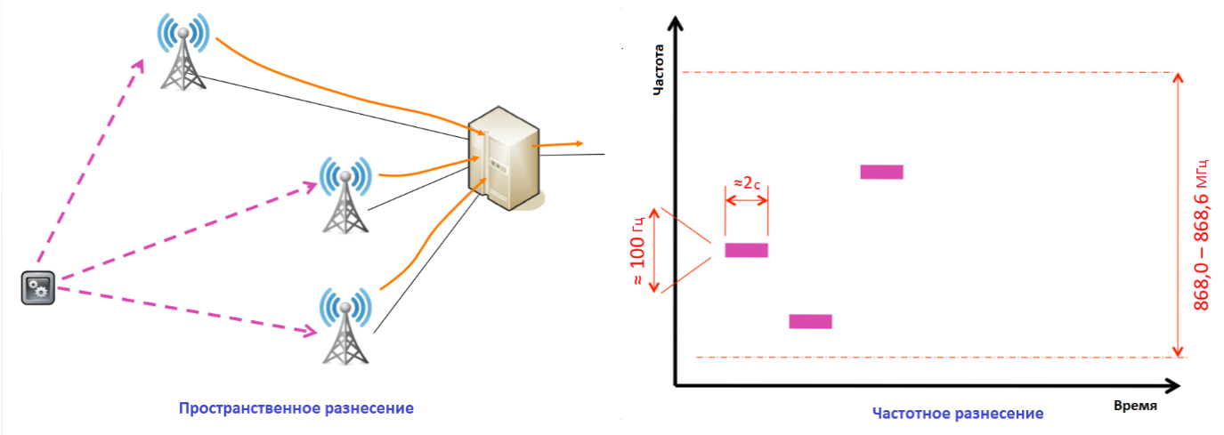
Рисунок 3.1 – Принципе работы сверхузкополосного стандарта Sigfox

Компания-разработчик стандарта Sigfox утверждает, что базовые станции данного стандарта смогут обеспечивать гораздо больший охват, чем даже у стандартных систем сотовой связи. В сотрудничестве с вещательной компанией TDF запланировано построить сеть, состоящую из порядка 1000 базовых станций и охватывающую всю территорию Франции. На местном уровне есть проекты реализации данного стандарта в таких городах как Антверпен, Копенгаген, Дублин, Милан, Мюнхен, Прага и Стокгольм.
Стандарт Ingenu (ранее OnRamp)
Ingenu является еще одной фирменной технологией, обладающей большой площадью покрытия и низкой мощностью своего оборудования. Данная технология использует метод прямого расширения спектра (DSSS) и протокол множественного доступа со случайной фазой (RPMA) собственной разработки. В настоящее время развернута версия технологии Ingenu, которая работает в нелицензируемом диапазоне 2,4 ГГц, определенном для использования промышленными, медицинскими и научными высокочастотными устройствами (также данный диапазон широко используется M2M решениями на основе технологий Bluetooth и ZigBee). Разработчиками заявлена дальность связи до 65 км при наличии прямой видимости и до 18 км при ее отсутствии. Также заявлена дальность связи до 2 км при нахождении приемника в подвальных помещениях. Целевой аудиторией данной технологии являются сферы коммунального хозяйства, учета и производства.
[Представить данные по технологии LoRa]
Беспроводные сети ячеистой топологии (Mesh-сети)
Ряд вендоров для обеспечений большой площади покрытия продвигают беспроводные сети ячеистой топологии с низкой мощностью в качестве альтернативы существующим сотовым сетям. Одним из таких решений является решение американской компании "Itron's OpenWay", разработанное в сотрудничестве с компаниями "Cisco" и "ABB Tropos". В нем используется метод расширения спектра со скачкообразной перестройкой несущей частоты (FHSS) в нелицензируемом в США диапазоне 900 МГц для соединения маршрутизаторов, которые затем обеспечивают локальную связь с терминалами посредством обычного Wi-Fi протокола в диапазонах частот 2,4 ГГц и 5 ГГц. В Европе для подобных решений беспроводных сетей ячеистой топологии используется полоса частот 870-876 МГц. Основное преимущество беспроводных сетей ячеистой топологии заключается в том, что они используют решения, реализованные на открытых стандартах с относительно низкой стоимостью, и могут работать в нелицензируемых полосах частот. Недостатком же таких сетей можно считать сложность их развертывания и высокую плотность ее узлов ввиду необходимости соблюдения строгих ограничений по мощности, существующих в Европе для нелицензируемых полос частот. По этой причине такие сети до сих пор развертываются в основном только в США, где диапазон 900 МГц позволяет использовать более высокие уровни мощности (до 1 Вт).
Примером такого стандарта является стандарт IEEE 802.15g, разработанный для реализации концепции Smart grid. За счет построения mesh-сети, несмотря на низкую мощность излучаемых сигналов, возможно подключать IoT-устройства, размещенные на довольно большой территории. В стандарте IEEE 802.15g используется 200-кГц канал с OFDM-сигналом и скоростью передачи данных до 300 кбит/c, используется адаптивный выбор частотного канала. Наибольшее распространение стандарт получил в полосах частот 870–876 и 902–925 МГц. Для построения полноценной сети требуется до 3 МГц спектра в диапазоне ниже 1 ГГц (минимально необходимо частотный ресурс составляет 2 МГц). На основе данного стандарта реализован ряд проектов в коммунальной сфере по подключению счетчиков воды, света и газа в Сингапуре, Мельбурне и Бразилии.

3.2 Анализ беспроводных технологий в рамках систем IMT
Для обеспечения покрытия больших территорий под требования IoT адаптируются современные стандарты подвижной связи, а также разрабатываются новые стандарты. В частности, в 2016 г. 3GPP завершает разработку Release 13, который направлен на реализацию требований IoT и создание глобальной экосистемы. В настоящее время можно выделить три стандарта: EC-GSM, eMTC (также называется LTE-M или LTE-MTC) и NB-IoT этого класса. Ниже представлено краткое описание стандартов, адаптированных к требованиям IoT, а также дано их сравнение в таблице 3.1.
Стандарт EC-GSM
Группа GERAN для адаптации стандарта GSM к требованиям IoT разработала расширенный стандарт GSM: EC-GSM (также называется EC-GPRS или EC-GSM-IoT). Для его реализации в сети GSM модернизация аппаратного обеспечения не требуется, все необходимые изменения осуществляются на программном уровне. В отличие от стандартной несущей GSM/GPRS новый стандарт позволяет увеличить бюджет линии, число подключаемых устройств на сектор базовой станции (БС), а также снизить стоимость абонентского устройства (табл. 3.1).
Адаптация к требованиям IoT в части снижения потребления энергии обеспечивается за счет увеличения периодичности передачи обязательных сигнальных сообщений, сокращения интервалов времени приема и передачи информации, введения периодов «молчания» абонентского устройства с длительностью до 52-х минут.
Для улучшения бюджета линии на 20 дБ используется многократное повторение передаваемой информации. Кроме того, в стандарте отказались от поддержки совместимости с UMTS и LTE, а также усовершенствовали механизмы аутентификации и безопасности соединения абонентских терминалов.
Таблица 3.1 - Основные характеристики стандартов IoT, входящих в спецификацию 3GPP Rel.13
Характеристики | EC-GSM | eMTC | NB-IoT
Диапазон радиочастот, МГц | 900, 1800 | 700, 800, 900 | 450, 700, 800, 900
Ширина частотного канала | 200 кГц | 1,08 МГц | 180 кГц
Число устройств IoT на сектор БС, ед., не более | 50000 | 45000 | 50000
Скорость передачи | 70 или 240 кбит/с (GMSK или 8PSK) | 1 Мбит/с (16 QAM) | 240 кбит/с (линия вниз); 240 кбит/с или 20 кбит/с (линия вверх)
Тип радиодоступа | TDMA/FDMA | OFDMA (линия вниз); SC-FDMA (линия вверх) | OFDMA (линия вниз); SC-FDMA или FDMA/GMSK (линия вверх)
Бюджет радиолинии | До 164 дБ или на 24 дБ лучше GSM* | До 155 дБ или на 15 дБ лучше GSM* | До 164 дБ или на 24 дБ лучше GSM*
*3GPP TR36.888/45.820.

Стандарт eMTC
Стандарт eMTC (см. табл. 3.1), как адаптация стандарта LTE к требованиям IoT, не требует внесения аппаратных изменений в сеть LTE – он реализуется на программном уровне. Основное отличие eMTC от EC-GSM состоит в повышении скорости передачи данных до 1 Мбит/с в каждом направлении – от абонента и к абоненту.
Сокращение стоимости модуля IoT обеспечивается за счет исключения ряда функциональных возможностей LTE. Задача снижения энергопотребления абонентского устройства и улучшения бюджета линии решается аналогично тому, как это реализовано в EC-GSM. Следует отметить, что в связи с более высокими скоростями передачи информации по показателю улучшения бюджета линии eMTC почти на 10 дБ проигрывает EC-GSM. В сети eMTC можно динамически перераспределять используемые ресурсы (частотный спектр, вычислительную мощность базовой станции и др.) в зависимости от типа и количества подключенных устройств и создаваемого ими трафика.
Стандарт NB-IoT
В отличие от предыдущих двух, стандарт NB-IoT можно считать, скорее, новой разработкой, чем простой адаптацией стандарта LTE к требованиям IoT. NB-IoT предполагает интеграцию c LTE, однако при его внедрении изменяется не только программное, но и аппаратное обеспечение. Стандарт предусматривает создание нового типа радиодоступа, характеристики которого отличаются от LTE (см. табл. 3.1).
Изменения на уровне радиоканала позволят снизить стоимость устройства NB-IoT по сравнению с eMTC почти на 90%. О поддержке технологии NB-IoT в своих продуктах заявили многие производители сетевого оборудования и абонентских модулей: Ericsson, Huawei, Nokia, Intel, Qualcomm. Так что данный стандарт может оказаться одним из наиболее востребованных при реализации различных проектов IoT.
Использование полос радиочастот для данного стандарта (рис. 3.2) предусматривается в трех возможных вариантах: в качестве отдельного частотного канала вне канала LTE, в защитной полосе радиочастот, обязательной для обеспечения совместимости сетей LTE различных операторов, а также непосредственно за счет выделения полосы частот в канале сети LTE. В последнем случае сети NB-IoT и LTE должны принадлежать одному оператору.
Следует отметить, что улучшение бюджета линии для NB-IoT в сравнении со стандартом GSM обеспечивается в диапазоне частот ниже 1 ГГц, поэтому маловероятно, что стандарт будет использоваться в диапазонах частот выше 1 ГГц. Для прогнозируемой нагрузки в городе потребности в спектре для развертывания сети составляют от 0 (при работе в канале LTE) до 2x3 МГц (в случае работы на отдельных частотах до пяти операторов).
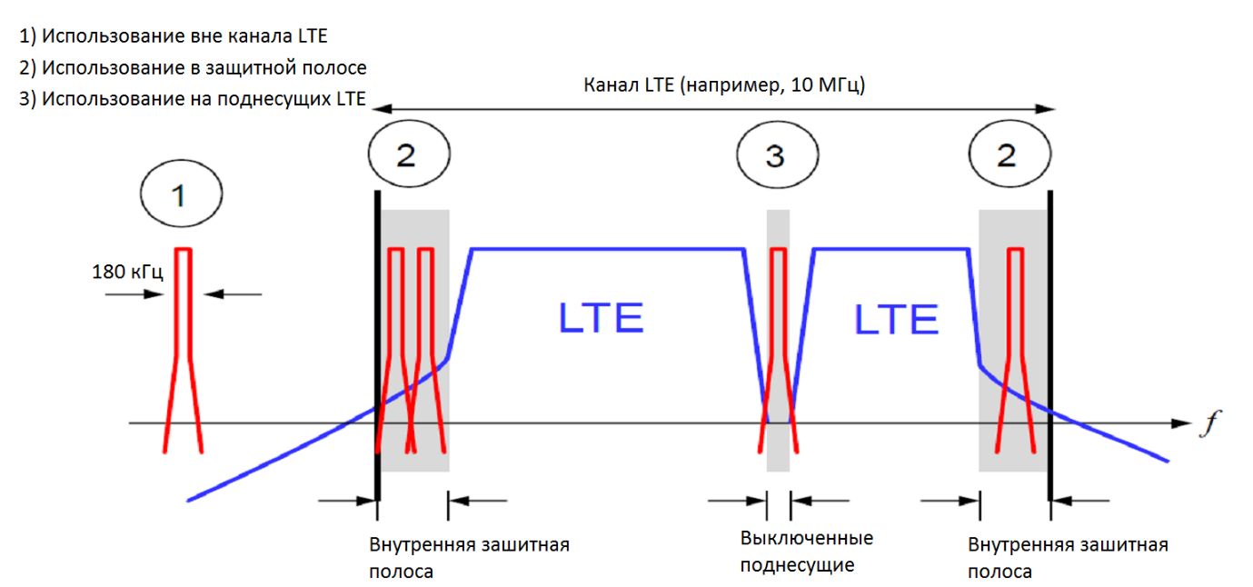

Рисунок 3.2 - Варианты использования радиочастот для стандарта NB-IoT

Следует отметить, что улучшение бюджета линии для NB-IoT в сравнении со стандартом GSM обеспечивается в диапазоне частот ниже 1 ГГц, поэтому маловероятно, что стандарт будет использоваться в диапазонах частот выше 1 ГГц. Для прогнозируемой нагрузки в городе потребности в спектре для развертывания сети составляют от 0 (при работе в канале LTE) до 2x3 МГц (в случае работы на отдельных частотах до пяти операторов).
Наиболее вероятной полосой радиочастот для внедрения стандарта можно считать 733–736 МГц для линии вверх и 788–791 МГц для линии вниз. Эти полосы частот возникли естественным образом после решения ВКР-15 о выделении диапазона 700 МГц для сетей IMT и согласования частотных планов для сетей LTE в диапазонах 700 и 800 МГц. Кроме того, применительно к этим полосам уже принято регуляторное решение для европейских стран. В Российской Федерации из-за того, что диапазон 700 МГц занят вещательными станциями, несомненный интерес представляет также диапазон 450 МГц, в котором за счет более низкой частоты можно максимально улучшить бюджет радиолинии в сети IoT.
С принятием в 2016 г. финальной версии спецификаций EC-GSM, eMTC и NB-IoT операторы сетей подвижной связи получат три эффективных инструмента развития сетей IoT – в соответствии с конкретным сценарием использования и характеристиками мобильной сети, на базе которой они будут развертываться. Все эти стандарты используют уже выделенные на международном уровне полосы радиочастот. Дальнейшее развитие этих технологий планируется в рамках стандартов сетей 5G.
Стандарт IMT-2020 (5G) выше 24 ГГц
IMT-2020 рассматривается как дальнейшее развитие стандартов подвижной связи. Его появление ожидается к 2020 г., и он должен будет обеспечить выполнение всех требований, которые предъявляются к IoT, а также способствовать решению проблем с подвижной связью, в первую очередь вызванных ростом трафика. Вопрос о полосах радиочастот для сетей IMT-2020 будет решаться на ВКР в 2019 г.
По мнению большинства экспертов, минимальный размер частотного канала (частотного блока) для систем IMT-2020 превышает 200 МГц; однако некоторые эксперты считают, что он должен составлять не менее 500 МГц. Поэтому для систем IMT-2020 рассматриваются полосы частот выше 24 ГГц. Столь высокие полосы частот, по всей видимости, не дадут возможности в рамках одной сети выполнить требования, предъявляемые к IoT. Наиболее вероятно, что сети IMT-2020 позволят обеспечить требования IoT на ограниченной территории и для применений, которые требуют минимальных временных задержек и высокой надежности передачи данных (например, при создании интеллектуальных транспортных сетей в городах, а также надежной инфраструктуры при автоматизации промышленности).

3.3 Анализ беспроводных технологий для критических применений
Несмотря на то, что все наземные применения укладываются либо в устройства малого радиуса действия, либо в сети подвижной связи, в последнее время начинаю отдельно выделять критически важные применения, для которых может потребоваться дополнительные формы регулирования. К таким применениям на текущий момент можно отнести интеллектуальные транспортные системы и критические промышленные применения.
Интеллектуальные транспортные системы
Для первой стадии внедрения ITS разработан стандарт IEEE 802.11p (ITS-G5), практическое внедрение которого планируется начать в 2016 г. Стандарт разработан путем адаптации распространенного стандарта Wi-Fi к требованиям ITS. В сравнении со стандартом Wi-Fi в ITS-G5 несколько увеличена дальность связи (до 100 м в городе и до 600 м в сельской местности), задержка в сети уменьшена до 10 мс, а периодичность обмена информацией между абонентами сокращена до 10 Гц. Кроме того, с целью снижения уровня помех выбрана полоса частот 5875–5905 МГц, в которой отсутствуют нелицензируемые применения. Эти меры позволяют использовать данный стандарт для решения широкого круга задач при построении ITS. Потребности в спектре для создания инфраструктуры сети ITS составляют не более 30 МГц (рисунок 3.3).
Следует отметить, что параллельно, но с некоторым опозданием в рамках 3GPP ведется разработка другого стандарта для ITS – LTE-V2X, который можно рассматривать как конкурент ITS-G5. Более того, в связи с созданием стандарта подвижной связи 5-го поколения разрабатывается еще один стандарт 5G-V2X.
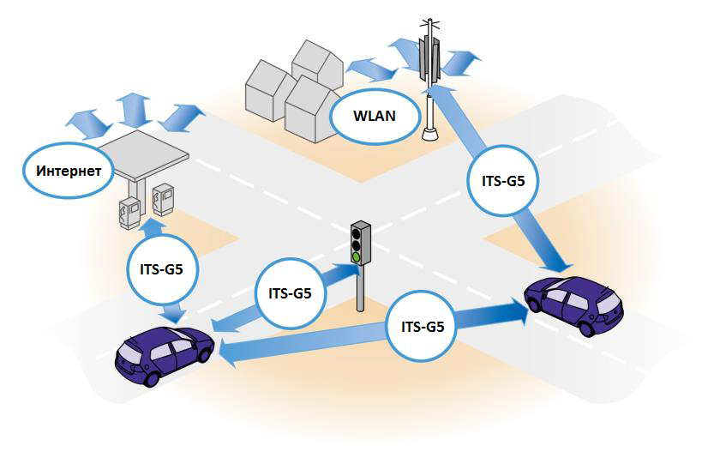
Рисунок 3.3 - Схема реализации стандарта ITS-G5

Разрабатываемые новые стандарты, как видно из их названий, являются адаптацией стандарта LTE к требованиям, предъявляемым к ITS. Оба стандарта используют один и тот же диапазон частот 5,9 ГГц, и, возможно, в скором времени мы станем свидетелями появления на рынке двух конкурирующих стандартов, как это уже было в прошлом в подвижной связи (CDMA2000 и UMTS, GSM и DAMPS, WiMAX и LTE).
Промышленный интернет вещей
Применения IoT на предприятиях требуют обеспечения определенной защиты от помех, поэтому использование нелицензируемых полос радиочастот является неоправданным. В то же время стандарты, разработанные для использования в нелицензируемых полосах радиочастот, активно адаптируются к применению на производстве. В рамках ETSI идет разработка беспроводных стандартов для автоматизации производственных процессов (WIA). При этом для беспроводных решений в промышленном интернете вещей (Industrial IoT, IIoT) затруднительно использовать частоты ниже 1 ГГц, так как для IIoT характерно большое число IoT-устройств, размещаемых на небольшой территории предприятия. В таких условиях малое затухание сигнала, которое отмечается в низких полосах частот, ведет к увеличению помех. Потребности в спектре для данных применений оцениваются в 2x40 МГц в полосах выше 1,2 ГГц. Интересно, что одним из наиболее вероятных стандартов, как и в случае с ITS, для IIoT может стать адаптированный стандарт Wi-Fi в диапазоне 5 ГГц.

3.4 Анализ беспроводных технологий в рамках других систем
[Примеры использования традиционных сетей для IoT: конвенциональная связь, спутниковая связь и др.].

3.5 Сравнительный анализ технологий и вопросы стандартизации

[В разделе дается сравнительный анализ вышеописанных технологий и даются краткие пояснения о процессе стандартизации и причинах наличия такого большого числа стандартов]

4 Вопросы радиочастотного обеспечения беспроводных сетей для IoT

4.1 Вопросы использования «безлицензионных» полос радиочастот для IoT
[Обобщенные сведения об анализе востребованности тех или иных полос радиочастот в рамках устройств малого радиуса действия для построения сетей IoT].

4.2 Вопросы использования полос радиочастот IMT для IoT
[Особенности использования полос радиочастот IMT для различных применений IoT].

4.3 Общие вопросы гармонизации использования полос радиочастот для сетей IoT
[Анализ целесообразности гармонизации полос радиочастот и технологий для различных случаев использования IoT с точки зрения массового рынка и вопросов открытости стандартов.]

Построение сети связи, способной поддерживать все возможные приложения IoT, в ближайшем будущем маловероятно, поэтому при регулировании использования РЧС выделение одной полосы частот для IoT (М2М) нецелесообразно.
Для развития приложений IoT (М2М) регулятору целесообразно выделять гармонизированные на региональном или глобальном уровне полосы радиочастот. Следует предусмотреть выделение спектра на лицензионной основе, который должен выделяться для использования отдельно коммерческими операторами и операторами специализированных, профессиональных сетей. Кроме того, требуется определить дополнительный нелицензируемый спектр для развития сенсорных сетей связи. Предпочтительными для применений IoT являются полосы частот ниже 1 ГГц, распределенные для подвижной службы на первичной основе. В уже выделенных полосах радиочастот, а также в новых полосах радиочастот подвижной службы целесообразно принять принцип технологической нейтральности.
Несмотря на то, что наиболее предпочтительным является использование полос частот в диапазоне ниже 1 ГГц, однако для ряда критических применений IoT требуются и более высокие полосы радиочастот. В этих условиях регулятору целесообразно определить достаточный объем лицензируемого и, нелицензируемого спектра, а также спектра для критических применений IoT, который не должен выдаваться в пользование коммерческим операторам IoT или иметь гибкую модель лицензирования для локальных применений.

5 ЗАКЛЮЧЕНИЕ

